Menentukan Nilai maksimum dari 2 Angka

Nama : Alifia Ayu Masita

Prodi : Teknik Informatika

Kelas : TI 1B

Algoritma dan Pemrograman

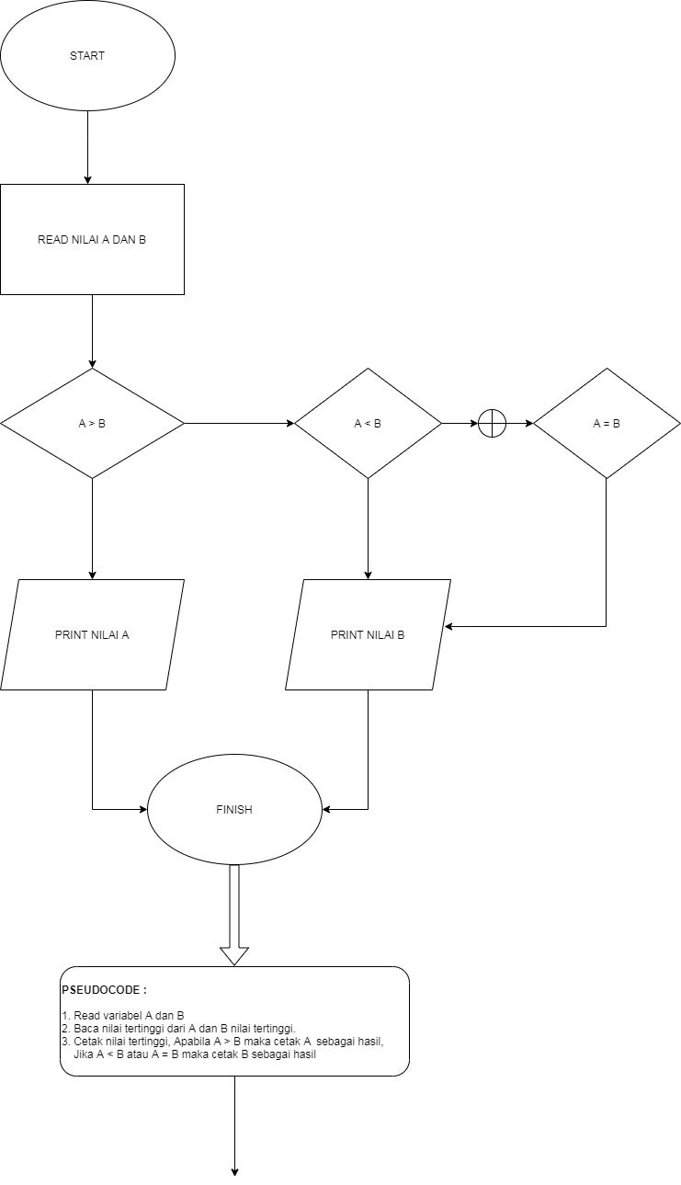

#include <iostream>

using namespace std;

int main(){

int A =4;

int B =4;

if (A>B){

cout<<"Bilangan "<<A<<" adalah bilangan terbesar lho..";

}else if (A<B || A==B){

cout<<"Bilangan "<<B<<" adalah bilangan terbesar ya..";

}

return 0;

}

